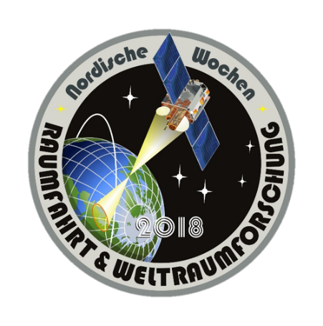

4. Kinder-Raumfahrtag in Rostock
19. Oktober 2018
09:00 bis 17:00 Uhr
4. Kinder-Raumfahrttag in Rostock
19. Oktober
O9:00 bis 16:30 Uhr
ASB-SBZ Schmarl Haus 12

09:00 -10:00 Uhr Kita Regenbogen: Inklusionsveranstaltung
- Buchlesung mit Kurzfilm: "Die drei Kosmonauten"
- Taufe eines Roboters auf den Namen „Astro-Alex“

14:00 -16:00 Uhr Kinder aus allen Stadtteilen (Angehörige werden nicht abgewiesen).
Vorträge:
- Günther Lietzow: „40 Jahre Raumflug Sigmund Jähn“
- Liedermacher Karsten Lückemeyer: "Benni, das Knuddelmonster - Mit Apollo 22 zum Mars“

Danach:
- Kosmonautensport.....Astronautenlehrpfad....

- Auszeichnung der Kinderarbeiten
Die Veranstaltung wird organisiert durch die Freunde der Raumfahrt Rostock-

